**Xây dung trang web html**

CÁC THUỘC TÍNH FONT

♣ font-family: xác định font chữ • font-family: Arial; • font-family: 'Segoe UI', Tahoma, Geneva;

♣ font-size: xác định kích thước font • font-size:14px; đặt kích thước font là 14 pixel

♣ font-variant: xác định kiểu chữ hoa in nhỏ • font-variant:small-caps; KIỂU CHỮ HOA NHỎ ♣ font-style: xác định kiểu in nghiêng • font-style:italic; chữ in nghiêng

♣ font-weight: xác định in đậm • font-weight:bold; chữ in đậm

THUỘC TÍNH VĂN BẢN

♣ text-align: căn lề • Giá trị: left, right, center, justify. • Ví dụ: h1{text-align: center;} căn lề giữa các thẻ h1

♣ text-decoration: trang trí văn bản • Giá trị: underline, line-through, overline và none • Ví dụ: a{text-decoration: none;} bỏ gạch chân các liên kết

♣ text-shadow: làm bóng văn bản. • Ví dụ: h1{text-shadow: 5px -10px 5px red;} tạo bóng màu đỏ thẻ h1 có độ lệch phải là 5px, lệch trên là 10px, độ nhòe bóng 5px • Thông số • x, y: độ lệch bóng • blur: độ nhòe của bóng • color: màu bóng

KHÔNG GIAN HÀNG VÀ KÝ TỰ

♣ line-height: chiều cao mỗi hàng văn bản.

♣ letter-spacing: Khoảng cách giữa các ký tự

♣ Word-spacing: khoảng cách giữa các từ

ĐỊNH DẠNG LIÊN KẾT

♣ CSS cung cấp 4 dạng selector để chọn các liên kết ở các trang thái khác nhau

• a{} • Chọn tất cả các thẻ a

• a:link{} • Chọn tất cả các liên kết ở trạng thái bình thường (chưa click)

• a:visited{} Chọn tất cả các liên kết ở trạng thái đã thăm (đã click)

• a:active{} • Chọn tất cả các liên kết ở trạng thái tích cực (đang được chọn)

• a:hover{} • Chọn tất cả các liên kết ở trạng thái có chuột (đang đưa chuột lên

QUI LUẬT NẠP CHỒNG

Khi có nhiều selector chọn một phần tử thì sẽ xảy ra nạp chồng css.

♣ Việc nạp chồng xảy ra dưới 2 hình thức là cộng hợp và ghi đè • Cộng hợp • Các thuộc tính css khác nhau từ nhiều selector sẽ được áp dụng cho phần tử • Ghi đè • Các thuộc css giống nhau từ nhiều selector sẽ bị ghi đè theo thứ tự ưu tiên

♣ Thứ tự ưu tiên tăng dần từ trái sang phải • Inline -> Id selector -> Class selector -> HTML Selector -> Mặc định • Định nghĩa sau -> định nghĩa trước • Sử dụng !important ngay sau mỗi thuộc tính css để thay đổi thứ tự ưu tiên thành cao nhất

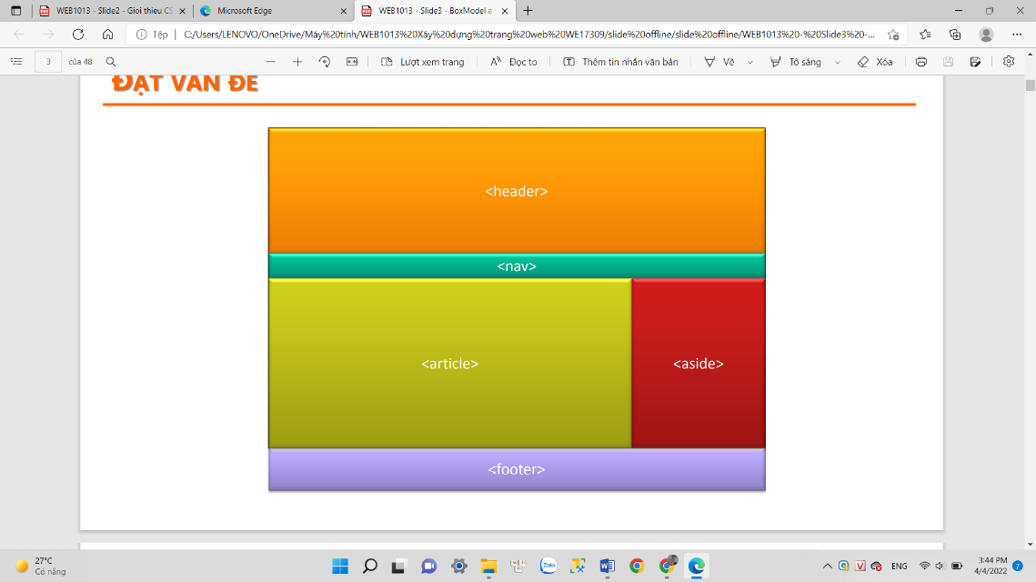

M Ô HÌNH HỘP (BOX MODEL )

♣ Diện tích chiếm dụng của một phần tử trên trang web là hình chữ nhật

♣ Các thuộc tính CSS về các thông số mô hình hộp gồm :

• Kích thƣớc: width, height

• Khoảng đệm xung quanh: padding

• Đƣờng bao: border

• Lề xung quanh: margin

• Nền: background-color, background –image

• Bo góc: border -radius

• Bóng: box –shadow

PADDING VÀ MARGIN

♣ Bạn có thể định nghĩa cùng lúc nhiều phía hoặc từng phía riêng lẻ.

♣ Định nghĩa padding cho nhiều phía • padding: • Ví dụ: padding: 5px 7px 9px 11px; • padding: • Ví dụ: padding: 5px 7px; • padding: • Ví dụ: padding: 5px;

♣ Định nghĩa padding riêng lẻ cho từng phía • padding-top: ; • padding-left: ; • padding-right: ; • padding-bottom: ;

BORDER

♣ Định nghĩa cả 4 đƣờng bao xung quanh

♣ Cú pháp • border: ; • Trong đó: • : là độ dày đƣờng bao • : màu đƣờng bao • Thứ tự các giá trị của thuộc tính border không quan trọng. • Ví dụ • border: 5px double red;

♣ Bạn cũng có thể sử dụng border-width, border-style, border-color để định nghĩa giá trị từng thuộc tính riêng. • Ví dụ: • border-width: 5px; • border-style: double; • border-color: red

BORDER

♣ Định nghĩa từng đƣờng bao riêng lẻ

♣ Cú pháp 2: • border-top: ; • border-right: ; • border-bottom: ; • border-left: ; • Ví dụ • border-top: 5px dotted red;

♣ Bạn cũng có thể định nghĩa giá trị từng thuộc tính riêng lẻ. • border--width: • border--style: ♣ Ví dụ: • border-top-width: 5px; • border-top-style: dotted; • border-top-color: red

BORDER-RADIUS

♣ Bo tròn 4 góc cùng lúc • border-radius: ; • Bo cả 4 góc với bán kính các góc khác nhau. • Ví dụ: border-radius: 30px 30px 30px 30px; • border-radius: ; • Bo cả 4 góc. Trong đó giống góc đối diện • border-radius: ; • Bo cả 4 góc. Trong đó , giống các góc đối diện , • border-radius: ; • Bo cả 4 góc với bán kính góc là top-left>

BORDER-RADIUS

♣ Bo tròn từng góc riêng lẻ • border-top-left-radius: ; • Bo góc trên bên trái. • border-top-right-radius: ; • Bo góc trên bên phải. • border-bottom-right-radius: ; • Bo góc dƣới bên phải. • border-bottom-left-radius: ; • Bo góc dƣới bên trái.

♣ Ví dụ • border-top-left-radius: 20px; • border-bottom-right-radius: 20px;

BOX-SHADOW

♣ Box-shadow là thuộc tính css đƣợc sử dụng để làm bóng cho hộp • box-shadow: [inset] ; • [inset]: Nếu có inset sẽ tạo bóng bên trong • : độ lệch bóng theo hƣớng ngang • : độ lệch bóng theo hƣớng đứng • : độ dày của bóng • : màu bóng • Nếu và là 0 thì sẽ cho bóng nhòe • Ví dụ • box-shadow: 5px -5px 10px red;

BACKGROUND

♣ Nền của hộp gồm màu nền và ảnh nền. • background-color • Màu nền • background-image • Ảnh nền • background-repeat • Chế độ lặp ảnh nền • background-size • Kích thƣớc ảnh nền • background-position • Vị trí đặt ảnh nền • background-attachment • Chế độ cuộn ảnh nền

THIẾT KẾ LAYOUT

♣ Các thẻ trong HTML5 thƣờng đƣợc sử dụng để thiết kế layout gồm

THUỘC TÍNH CSS DÙNG TRONG THIẾT KẾ LAYOUT

♣ Các thẻ HTML5 chỉ nói lên ý nghĩa của các vùng, thực chất nó nhƣ

. ♣ Để bố trí chúng trên cùng một hàng phải sử dụng thuộc tính css chuyên dụng cho thiết kế layout là float và clear • float: • Thả nổi hộp bên trái (left) hoặc bên phải (right) • clear: • Xóa bỏ chế độ thả nổi bên trái (left), phải (right) hoặc cả 2 bên (both)

♣ Chú ý: khi thả nổi một hộp thì các hộp tiếp sau sẽ tự động thả nổi theo hƣớng của hộp trƣớc. Để bỏ thả nổi, phải sử dụng clear

LIÊN KẾT ĐẾN CỦA SỔ CON

♣ đƣợc sử dụng để tạo cửa sổ con và chứa một trang web khác trong đó

♣ có các thuộc tính thƣờng sử dụng sau • @src=“url”: địa chỉ trang web đƣợc nhúng • @name=“”: tên cửa sổ con • @frameborder: “?px” độ dày đƣờng bao • @scrolling=“yes|no|auto”: đặt chế độ thanh cuộn • Yes: luôn luôn xuất hiện thanh cuộn • No: không bao giờ xuất hiện thanh cuộn, nội dung tràn sẽ bị che khuất • Auto: thanh cuộn chỉ xuất hiện khi nội dung tràn cửa sổ con

DANH SÁCH KHÔNG THỨ TỰ

♣ Sử dụng kết hợp với để tạo danh sách

♣ Thuộc tính CSS list-style-type giúp tạo các kiểu danh sách khác nhau

♣ Các giá trị của list-style-type gồm • Disc • Chấm tròn đặc • Square • Chấm vuông đặc • Circle • Chấm tròn rỗng • None • Kiểu danh sách

DANH SÁCH CÓ THỨ TỰ

♣ Sử dụng kết hợp với để tạo danh sách

♣ Thuộc tính @type giúp tạo các kiểu danh sách khác nhau

♣ Thuộc tính @start chỉ ra giá trị bắt đầu

♣ Các giá trị của @type gồm • 1 • Số 1, 2, 3… • A, a • Ký tự A, B, C (a, b, c)… • I, i • Số la mã I, II, III (I, ii, iii)… • None • Bỏ kiểu danh sách

DANH SÁCH ĐỊNH NGHĨA

♣ : bắt đầu và kết thúc danh sách định nghĩa

♣ : Thuật ngữ cần định nghĩa

♣

: Định nghĩa thuật ngữ